Dopíš do slov chýbajúce písmená. Pomáhaj si obrázkom, slovo najprv vyslov.

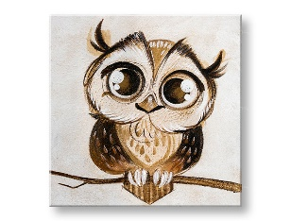 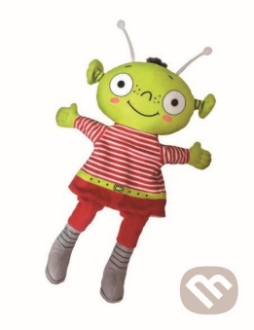 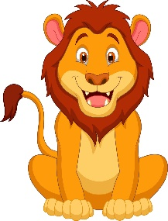 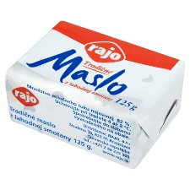

sov___ M___mo l___v ma___lo

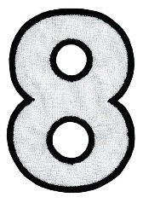 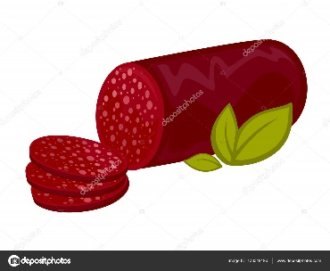 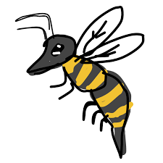 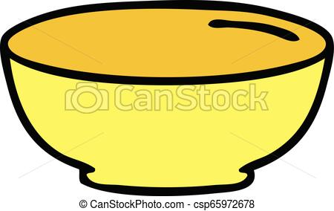

os___m salá____a o___a m____sa